Исследовательская работа Конева Валерия, ученика 9 класса
Тема: « История моей семьи в истории моей страны»
Семья играет большую и важную роль в жизни каждого человека. Она воспитывает ребёнка с раннего детства и прививает свои обычаи и традиции, большинство которых идёт из глубокой древности. Именно поэтому важно помнить своих предков и историю своей семьи. Память о своих прапра- , прапрапра- , и т.д. – бабушках и дедушках очень ценна. Не знать своих предков - значит не знать себя.
Жизнь любого человека - это частичка истории страны, из которых и складывается биография нашей Родины. Мы все, живущие сегодня, должны помнить о тех, кого с нами нет, и не забывать о близких и родных, кто с нами ещё остался. Родственники никогда не должны забывать друг друга, потому что всем нужна помощь в трудной жизненной ситуации.
Актуальность работы заключается в том, что время необратимо идетвперед, оставляя позади события, судьбы, нас самих. Но память о прошлом живет в старых людях, с которыми очень интересно разговаривать. Попасть в прошлое помогают фотографии, на которых они изображены молодыми.
Листая старый альбом с фотографиями, я увидел толстую картонную фотографию. На ней был изображен мужчина. Меня очень заинтересовало, кто это? И у меня возникла идея узнать как можно больше о жизни этого человека
Цель моей работы: узнать, кем приходятся мне человек, изображённый на фотографии.
Проблемный вопрос: Как моя семья связана с историей страны?
В соответствии с данной целью мною были поставлены следующие
задачи:
- лучше узнать историю моей семьи;
- познакомиться с сохранившимися фотографиями, документами;
поработать с семейным архивом;
- расширить свой кругозор
Я обратился с этим вопросом к моей бабушке Коневой Татьяне Сергеевне. Она- то мне и рассказала, что это родитель моего дедушки: Конев Иван Петрович.
У меня возникло очень много вопросов: почему он в такой одежде? Кем был? Как жил?
И бабушка поведала мне очень интересный рассказ о его жизни.
История моей семьи.

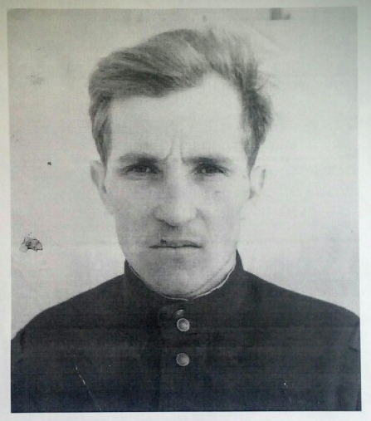
На фотографии оказался мой прадедушка Конев Иван Петрович. Он изображён на фотографии в гимнастёрке. Всматривается в будущее, возможно обращается к нам, его потомкам. Мой прадед родился в 1925 году с. Мужи, Шурышкарского района, Тюменской области. Всю свою жизнь он был большим тружеником. Работал рыбаком в колхозе «Ленинский путь» .
Мой прадедушка Конев Иван Петрович был призван на войну 11 июня 1943 года восемнадцатилетним пареньком и служил помощником командира отделения, артиллеристом-наводчиком. Его отделение относилось к третьему Украинскому фронту.
Согласно спискам безвозвратных потерь дивизии, считался убитым 26 октября 1943 года и похороненным на восточной окраине с.Орехово, Кировоградской обл., Украина. На самом деле, в том бою он был тяжело ранен, но выжил и продолжил воевать, уже в качестве разведчика 122 стрелкового полка. Однако осколок так и остался под сердцем.

День Победы - 9 мая 1945 года прадед Иван службы.
Посл 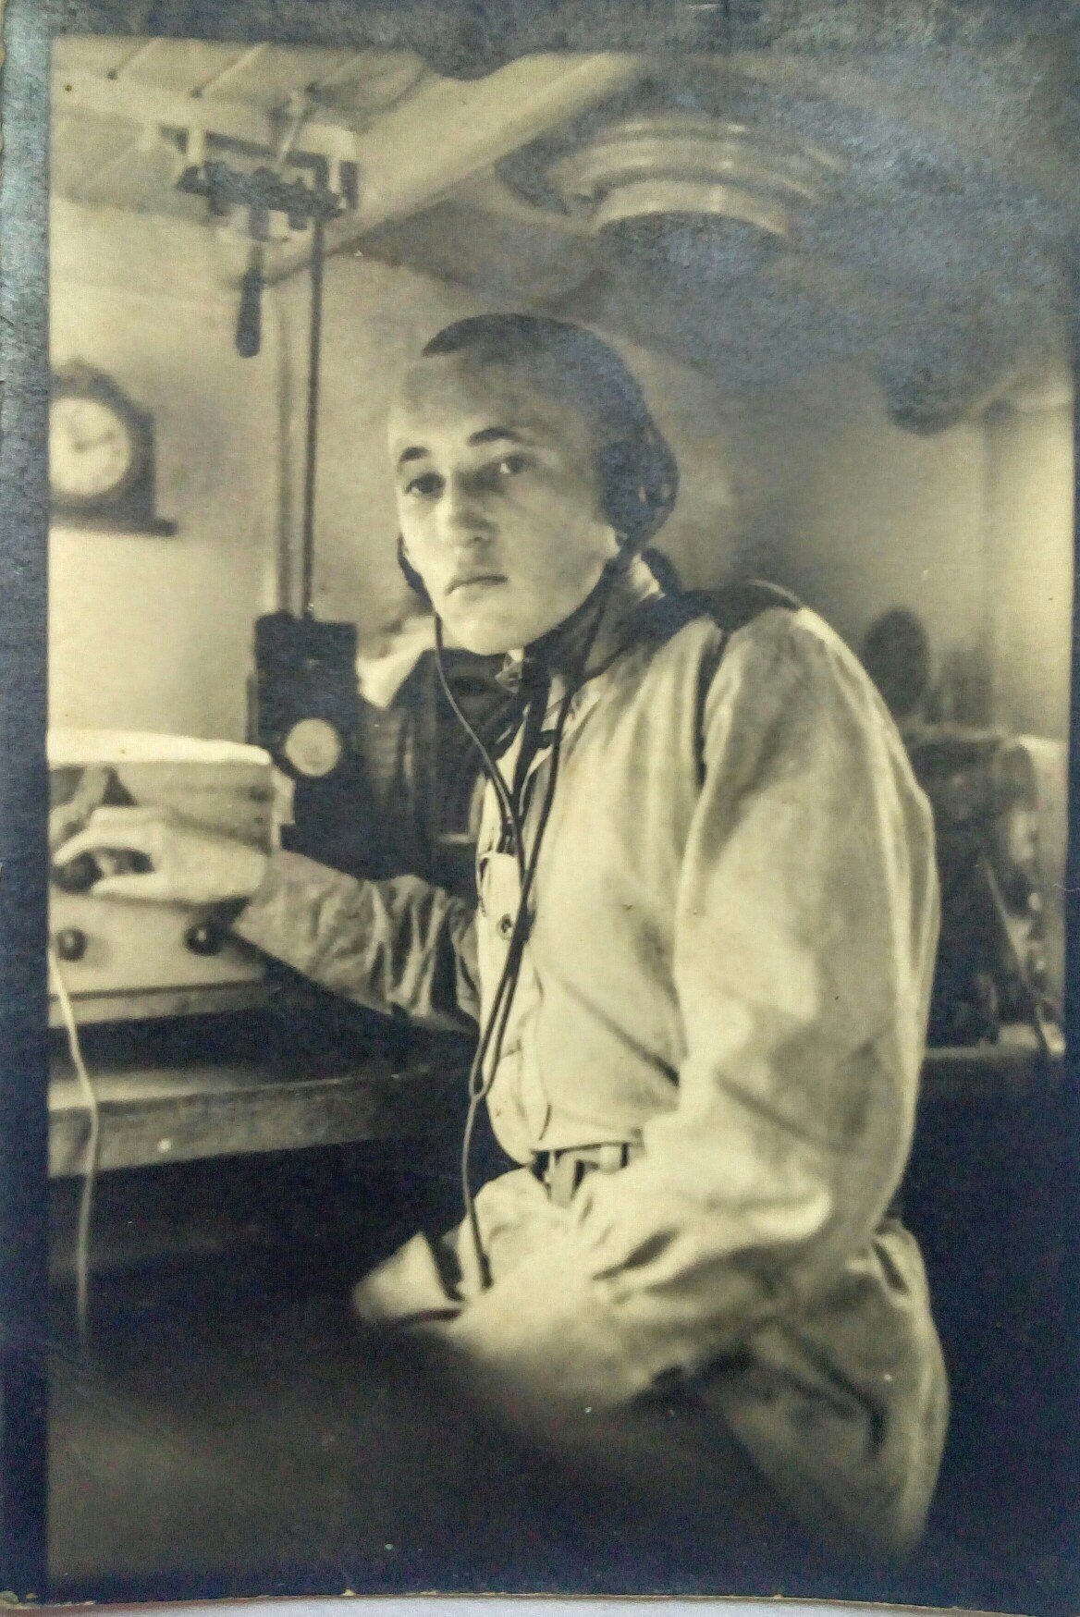Читая его наградные книжки, я узнал, что он был участником полуторамесячной осады и упорных боев по разгрому танковой группы немцев юго-западнее Будапешта. Столица Венгрии была освобождена. Также он принимал участие в форсировании реки Раба и овладении городами Чорно, Шарнар, Сомбатель, Капувар, Кисег и выходу к австрийской границе. За это он был удостоен медалями "За взятие Вены", "За победу над Германией»

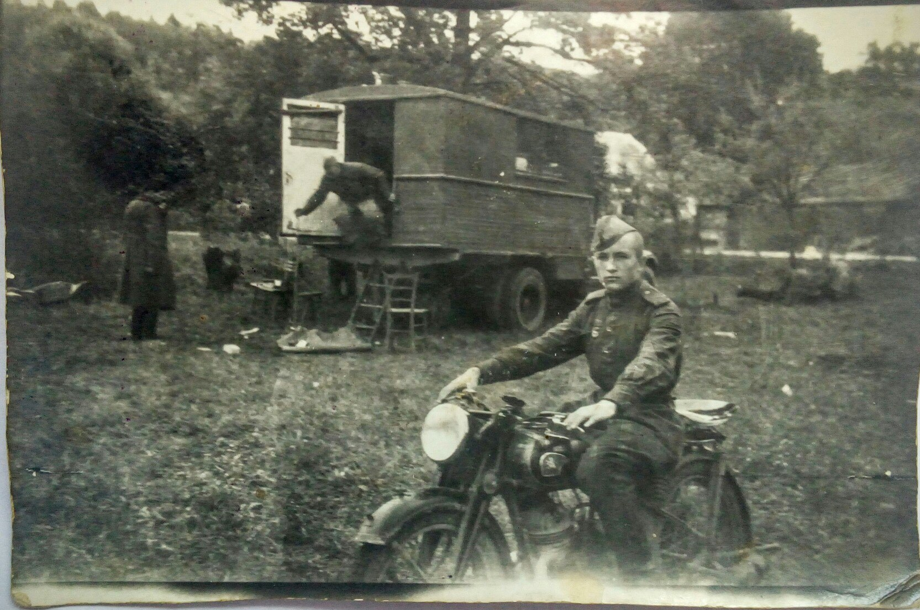
День Победы - 9 мая 1945 года прадед Иван встретил в Австрии, там и служил еще 3 года солдатом срочной службы. Вот каким замечательным человеком был мой прадед.

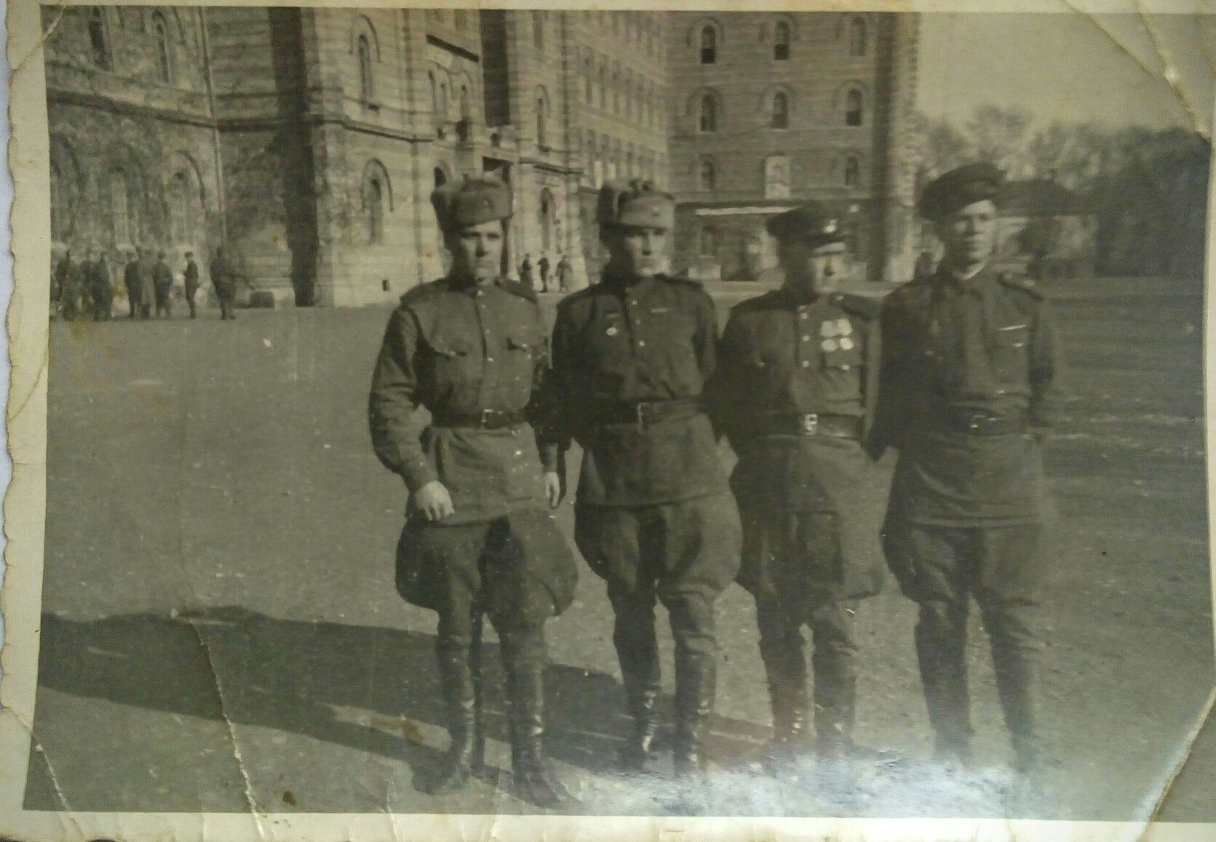
После войны проживал в с.Мужи, был рабочим узла связи, работал в милиции, плотником ремонтно-строительного участка. Где бы ни работал мой прадедушка, он работал всегда честно, хорошо. Умер 7 февраля 1980 года.
Заключение.
Хотя я и не видел своего прапрадеда, но его очень люблю и горжусь им. Сегодня время, когда нужно собирать когда-то, кем-то утраченное. Именно мы, являясь гражданами современной России, должны прежде всего знать историю своей семьи .Старые фотографии, а сколько она может нам рассказать.
Проведя исследовательскую работу, я узнал, историю жизни моего прапрадедушки. Узнав историю своей семьи, я коснулась истории нашей страны.
Я помню! Я горжусь!

